КЫРГЫЗСКАЯ РЕСПУБЛИКА
Министерство образования и науки

Квартальный отчет по Проекту:
«Образование для будущего»
По реализации ПЭСО

1 квартал 2024 года

Май - 2024 г.
1. Введение
В 2018 году Президент Кыргызской Республики (КР) утвердил Национальную стратегию развития КР на 2018–2040 годы. Основная цель стратегии – создать возможности для развития человеческого капитала, в том числе посредством образования и создания высокопродуктивных качественных рабочих мест, особенно в стратегических секторах. Первый этап реализации данной стратегии прописан в «Программе развития КР на 2018-22 годы», где установлены приоритеты для сектора образования: (i) повысить качество образования; (ii) повысить эффективность системы образования с точки зрения обучения навыкам, необходимым современной экономике; (iii) обеспечить школы современными учебно-методическими материалами и инновационными технологиями, (iv) повысить профессиональную квалификацию учителей. Последующие этапы развития прописаны в «Национальной стратегии развития сектора образования до 2030 года», в котором предусмотрены следующие приоритеты: (i) расширить доступ к ДВО и повысить качество соответствующих услуг; (ii) развить профессиональный потенциал учителей, чтобы они могли более эффективно обучать учащихся навыкам, включая междисциплинарные навыки (например, цифровая грамотность), и внедрить гибкую, доступную и недорогую систему непрерывного повышения квалификации; (iii) улучшить доступность и обеспечить использование цифровых учебно-методических материалов в школах; (iv) укрепить систему оценивания: дети должны проходить формативное оценивание; при проведении итогового оценивания необходимо исходить из компетенций, на развитие которых направлена учебная программа; для выявления и устранения недостатков системы необходимо проводить оценку результатов обучения на основе выборок.
Дата вступления в силу проекта «Образование для будущего» (далее Проект) - 01.09.2020 г.
В данном отчете описываются экологические и социальные мероприятия, проведенные в рамках Проекта с октября 2023 г. по декабрь 2023 г.
К экологическим и социальным вопросам относятся мероприятия, предпринятые для управления и минимизации негативного воздействия на окружающую среду и
социальную сферу при реализации Проекта. В соответствии с экологическими и социальными стандартами Всемирного Банка (ВБ), освещаются процедуры и механизмы необходимые для внедрения соответствующей проектной деятельности стандартам ВБ, а также нормативно-правовым актам КР.
1.1. Цель и описание проекта
Цель проекта – оказание содействия в достижении целей Национальной стратегии развития КР на 2018–2040 годы в секторе образования за счет расширения доступа к дошкольному образованию и повышения качества образования (например, стимулировав изучение компетенций высшего порядка, включая социально-эмоциональные навыки). Это позволит создать основу для адаптивного обучения, благодаря которому учащиеся приобретают навыки, необходимые для того, чтобы стать успешным современным работником. Помимо этого, в задачи проекта входит улучшение учебного процесса за счет использования цифровых материалов. Проект также старается улучшить измерение когнитивных и не когнитивных навыков и укрепить все три типа оценивания, изложенные в ПРСО 2026.

Проект состоит из двух компонентов, основной и компонент для поддержки реализации.
Компонент 1: Улучшение преподавания и обучения
Целью этого компонента является обеспечение равноправного доступа к качественному дошкольному образованию и повышение эффективности учебного процесса в дошкольных учреждениях и средней школе.
Подкомпонент 1.1: Улучшение уровня подготовки к школе среди детей, не имеющих равного доступа к образовательным услугам.
Цель подкомпонента – улучшение доступа к дошкольному образованию в бедных сельских районах (где нет доступа к таким услугам или нет совсем, или очень низкий) за счёт создания общинных детских садов (ОДС).
Подкомпонент 1.2: Повышение эффективности работы учителей.
Цель подкомпонента – повышение потенциала учителей дошкольных учреждений и средних школ с помощью более современной модели профессионального развития.
Подкомпонент 1.3: Поддержка учебного процесса с помощью технологий.
Цель подкомпонента – укрепление потенциала учителей для эффективного использования в учебном процессе цифровых ресурсов, которые в соответствии с новой учебной программой дополняют новые учебники.
Подкомпонент 1.4: Улучшение системы измерения результатов учебного процесса.
Цель подкомпонента – обеспечение дальнейшего развития системы измерения результатов учебного процесса и наращивание потенциала оценивания результатов обучения учащихся с точки зрения когнитивных и не-когнитивных навыков (с разбивкой по гендерной принадлежности).
Компонент 2: Управление реализацией для достижения результатов
Цель этого компонента заключается в поддержке реализации и управления проектной деятельностью, включая техническую, защитную и фидуциарную поддержку, а также мониторинг, оценку и отчётность.

2. Мониторинг и отчетность

Особое внимание в Проекте уделяется мониторингу и отчетности согласно утвержденным планам реализации проекта, соблюдению социально-экологических стандартов, плану взаимодействия с заинтересованными лицами, процедурам управления трудовыми ресурсами, плану социально-экологических обязательств, плану управления окружающей и социальной средой, механизмам рассмотрения жалоб и сексуальной эксплуатации и насилию/сексуальным домогательствам.

Экологический и социальный мониторинг предполагает регулярный осмотр участка проведения всех физических мероприятий по подпроектам и отслеживание реализации ПУОСС, который включен в контракты подрядных компаний.

За отчетный период в рамках реализации Проекта инцидентов и несчастных случаев не зафиксировано.

3. ЭСС 1. Оценка и предупреждение экологических и социальных рисков и последствий

3.1. Разработаны и внедрены прозрачные процедуры и процессы отбора сообществ для участия в проекте. Участвующие в проекте Айыл Окмоту (АО) предоставляют следующие данные:

- Помещение (на базе школ, детских садиков, ФАП, клубы, конторы, и т д);
- Правоустанавливающие документы на предоставленное здание (техпаспорт, красная книга) ;
- Гарантийное письмо от АО на имя Министра о том, что представленное помещение будет эксплуатироваться в течение 10 лет;
- Письмо от районной государственной администрации на имя Министра о том, что поддерживают данный проект и согласны участвовать в данном проекте;
- Гарантийное письмо от Рай ОО о том, что заработная плата будущих воспитателей будет включена в Республиканский бюджет;
- Количество не охваченных детей с 3 до 7 лет (которые ждут очереди);
- Согласие САНЭПИД станции (о том, что не против открытия садика в том или ином помещении/ здании);
- Согласие Министерства чрезвычайных ситуаций (справка);
- Фото помещений/ зданий.

С учетом вышеуказанных критериев, утвержденных Министерством образования и науки Кыргызской Республики (МОН КР) (приказ № 933/1 от 12 ноября 2020 г.) из поступивших 563 заявок на участие в проекте, были отобраны 500 помещений/ зданий для реализации проекта и создания общинных детских садов. В разрезе областей отобранные помещения и процент выполнения работ выглядят следующим образом:

Таблица 1. Помещения для создания ОДС

№ | Область | Количество помещений/ зданий | Отобраны по результатам всех тендеров | Количество завершенных объектов
1 | Иссык-Кульская | 57 | 50 | 23
2 | Нарынская | 76 | 71 | 27
3 | Чуйская | 64 | 58 | 49
4 | Таласская | 23 | 20 | 12
5 | Ошская | 136 | 133 | 48
6 | Жалал-Абадская | 114 | 109 | 64
7 | Баткенская | 30 | 29 | 0
 | ИТОГО | 500 | 470 | 223

Большая часть предоставленных зданий и помещений — это функционирующие школы и детские сады. Но есть и пустующие отдельно стоящие здания, которые не используются в данное время по назначению. Во многих предоставленных зданиях водопровод не имеется, а если имеется, то находится снаружи здания, во дворе. Если водопровода нет в самом здании, воду к зданию подводят местные власти. С туалетами тоже самое, все в основном выгребные, соответственно они расположены на улице.

Во вновь созданные ОДС будут приняты в том числе дети, с ограниченными физическими возможностями, дети из бедных домохозяйств с ограниченной возможностью получения образования, дети мигрантов и этнических меньшинств, представители социально-уязвимых слоев населения, дети с физическими особенностями развития.
Следует отметить, что для доступа уязвимых слоев населения а также для родителей с колясками, ОДС будут оборудованы пандусами, там, где это возможно. Будут установлены пороги, если необходимо. Также будет установлена ручка в сан узлах. Кроме того, ОДС будут оборудованы кнопками вызова персонала для помощи. Кнопки вызова будут размещены на удобной высоте.

Для каждого ОДС, где завершены ремонтно-восстановительные работы, поставлены игровые площадки и мебель, куда входят в том числе, шкафы, стулья, столы для детей и педагогов. Во избежание травм маленькими детьми, острые края мебели (столы), будут закруглены.

Доставка и установка игровых площадок осуществляется за счет подрядной компании. Место для игровой площадки (ограждение, подготовка участка) готовят местные власти.

Согласно типу, расположению, чувствительности и масштабу, характеру и степени потенциального отрицательного экологического и социального воздействия, подпроекты отнесены к умеренному риску по ожидаемым экологическим и социальным воздействиям. Мелкие и средние по масштабу ремонтно-восстановительные работы будут проводиться в отобранных зданиях.

Всего подготовлено 470 ПУОСС. Готовятся ПУОССы для остальных объектов.
Предварительно первые 3 ПУОСС были согласованы с ВБ.

По результатам проведенных тендеров, подрядными компаниями выиграно 470 из 500 объектов/зданий для проведения ремонтно-восстановительных работ.

По тем или иным причинам, 30 объектов были заменены на другие объекты, расположенных в тех же областях.

В июне 2024г. планируется объявление тендера на оставшиеся 30 объектов/ помещений.

Все подготовленные ПУОСС размещены на сайте МОН КР, а также включены в контракты подрядных компаний.

Таблица 2. Подготовленные ПУОСС

№ | Область | Количество помещений | Количество подготовленных ПУОСС
1 | Иссык-Кульская | 57 | 50
2 | Нарынская | 76 | 71
3 | Чуйская | 64 | 58
4 | Таласская | 23 | 20
5 | Ошская | 135 | 133
6 | Жалал-Абадская | 115 | 109
7 | Баткенская | 30 | 29
 | ИТОГО | 500 | 470

ПУОСС направлен на обеспечение соответствия реализации Проекта требованиям СЭС ВБ и законам КР. ПУОСС служит инструментом управления, обеспечивающим надлежащее выполнение мер по предупреждению и смягчению воздействия на окружающую среду, а также мониторинг и институциональное усиление рекомендуемых мероприятий во время реализации данного проекта. Подрядная компания должна руководствоваться данным ПУОСС при проведении ремонтно-восстановительных работ.

По результатам проведенных тендеров, подрядными компаниями выиграно 470 из 500 объектов/зданий для проведения ремонтно-восстановительных работ. Подготовленные 470 ПУОСС включены в контракты подрядных компаний.

В июне 2024г. планируется объявление тендера на оставшиеся 30 объектов/ помещений.

Фото 1. Ремонтно-восстановительные работы
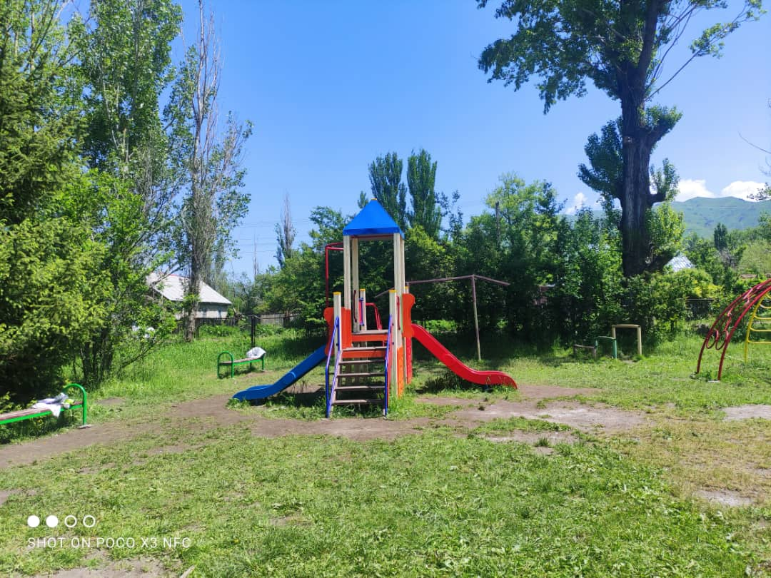
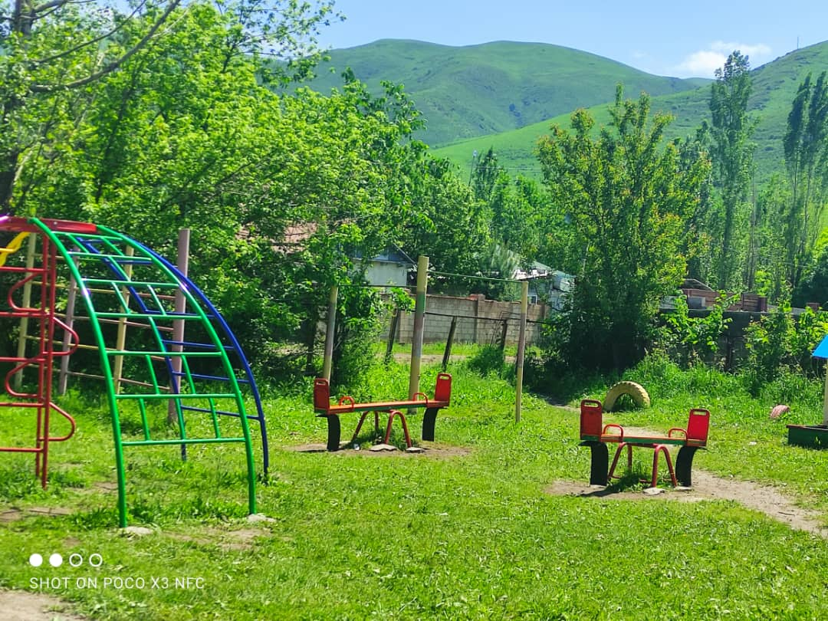
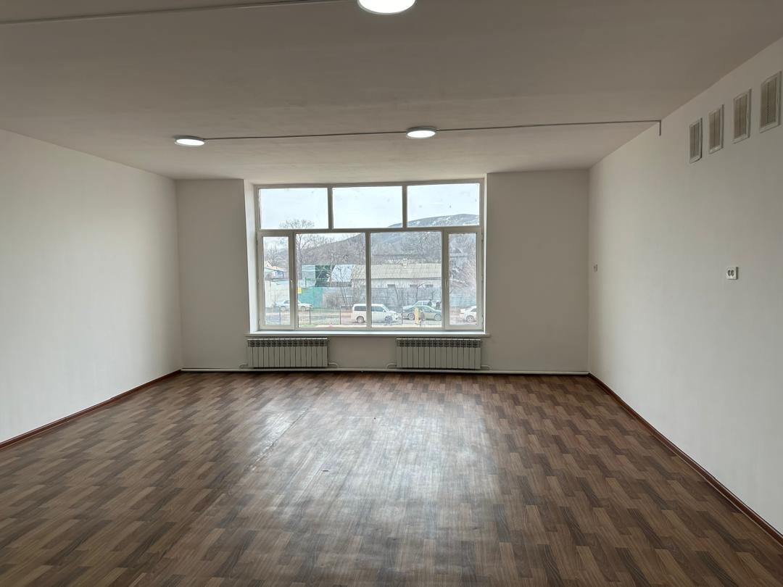
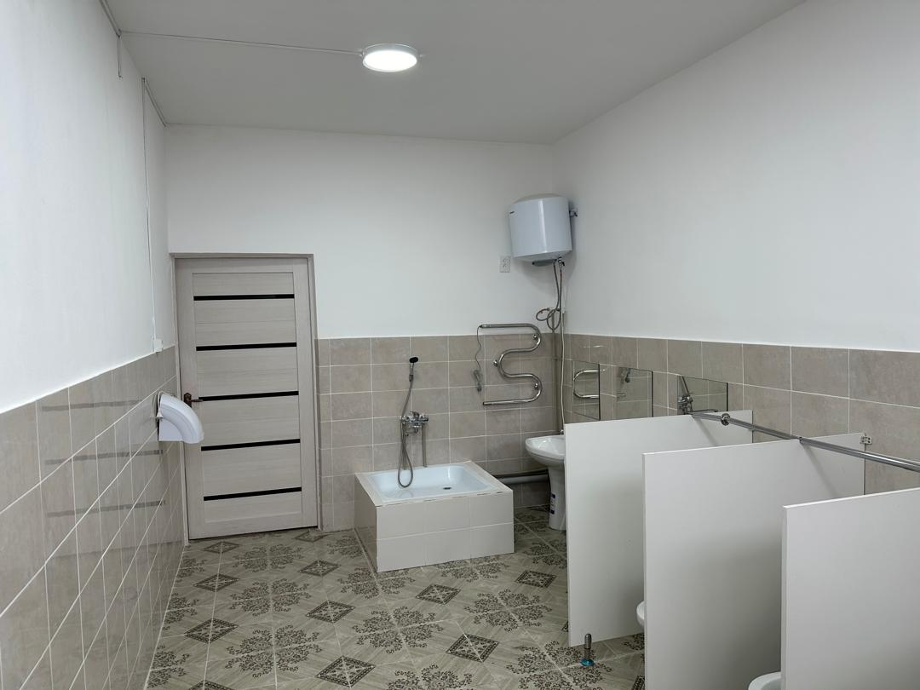

Контроль качества выполняемых работ осуществляется технадзор компанией «Экспертиза и технический надзор».

Авторский надзор осуществляется со стороны проектной компании «Archi Vision».

4. ЭСС 2. Трудовые ресурсы и условия труда

Проект реализуется в соответствии с нормативными документами и, в частности, в соответствии с ПУТР, принятыми и одобренными ВБ, в целях соблюдения СЭС ВБ.

До начала реализации проекта разработан ПУТР, который соблюдается при реализации проекта и размещен на сайте МОН КР для доступа общественности к информации.

Для соблюдения моральных и нравственных норм поведения и общения, разработан Кодекс поведения, который подписан специалистами ОКП, а также сотрудниками основных подрядчиков и соблюдается при реализации проектных мероприятий.

Фото 2. Кодекс поведения
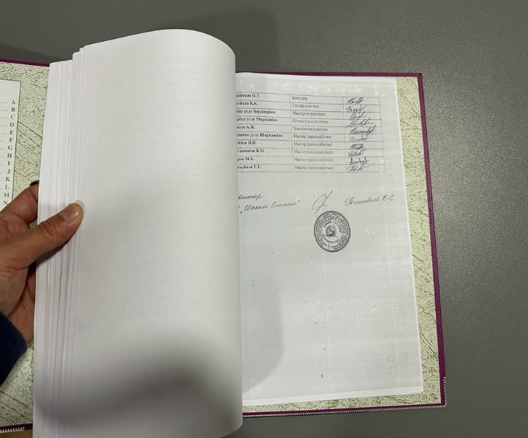
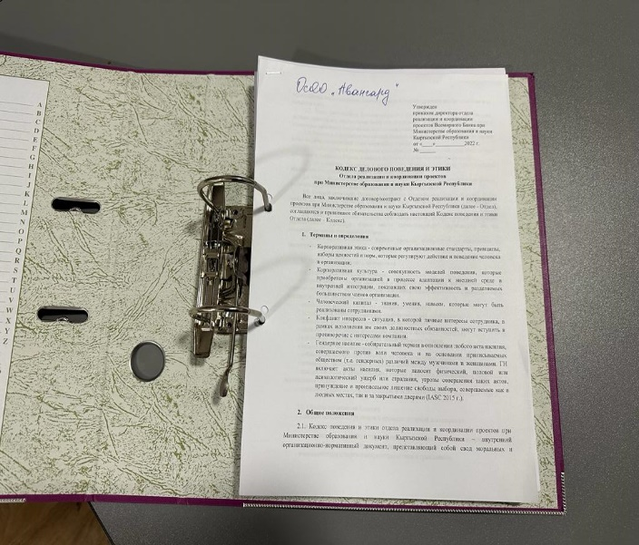
Кодекс поведения подписан проектными сотрудниками и подрядными компаниями.

Для решения проблем, связанных с вопросами, вызывающими обеспокоенность у сотрудников проекта и наемных работников, разработан МРЖ для сотрудников проекта, включая аспекты сексуальной эксплуатации/ сексуальных домогательств и Электронный журнал регистрации жалоб и предложений. Данный МРЖ для сотрудников проекта размещен на сайте МОН КР.

Сотрудники ОКП ВБ, специалисты по контракту, сотрудники РАЙОО, органов местного самоуправления, директора школ и общинных детских садов в рамках Проекта проинформированы о механизмах МРЖ, а также от защиты от мести или злоупотреблении полномочиями со стороны работодателя.

Перечисленные работники имеют возможность подать жалобу или предложение, в том числе по вопросам строительства, тендера, мероприятий по охране окружающей и социальной среды, сексуальной эксплуатации, гендерного насилия и т.д. по следующим каналам связи:

• Устные и письменные обращения в процессе встреч сотрудников ОРКП с заинтересованными сторонами;
• По телефону: + 996 312 31 70 16;
• Через ватсап связь: +996 777 555 882;
• По факсу: +996 312 31 70 16;
• По электронной почте: officeorp@gmail.com;
• Подсайт проекта: www.edu.gov.kg/organizations/43/posts;
• Почтовую переписку: г. Бишкек, пр. Манаса 22 «А», ОРКП ВБ.

Основные сотрудники - 24

Сотрудники основных подрядчиков - 67

За отчетный период жалоб и обращений в рамках МРЖ для сотрудников проекта не зафиксировано.

5. ЭСС 10. Участие заинтересованных сторон и раскрытие информации

Для взаимодействия со всеми бенефициарами и заинтересованными сторонами, в соответствии с ПВЗС проекта, проведены проектные мероприятия по повышению уровня информированности посредством пресс-релизов на сайте МОН КР и других новостных сайтах, проведения онлайн и офлайн встреч, информационных писем, а также публикации информационных материалов в СМИ и социальных сетях:

На регулярной основе проводятся консультации и совместная работа во время выездов в регионы, а также посредством Whats App групп с заведующими и ответственными сотрудниками районных и городских отделов образования по предоставлению информации об этапах строительства ОДС, оперативного обмена информацией и предоставления консультаций;

Распространена информация в Whats App группах «Келечек учун билим беруу» и «Окутуунун негиздерин бекемдоо» по объявлению очередных тендеров на проведение ремонтно-восстановительных работ в отобранных помещениях/зданий.

Опубликована следующая информация на сайте МОН КР:

В Кара-Сууйском районе открылись 12 краткосрочных детских садов
https://edu.gov.kg/organizations/43/posts/2953/

В Кочкорском районе открылись десять краткосрочных детских садов https://edu.gov.kg/organizations/43/posts/2817/

Открыты еще 4 краткосрочных детских сада
https://edu.gov.kg/organizations/43/posts/2786/

В Кыргызстане официально началось открытие краткосрочных детских садов
https://edu.gov.kg/organizations/43/posts/2726/тских садов

Министерство образования и науки осуществляет доставку игрушек и развивающих материалов в краткосрочные детские сады
https://edu.gov.kg/organizations/43/posts/2440/

Публикации по результатам работы ПВЗС в Иссык-Кульской области:

Аксууйский район: https://www.facebook.com/share/p/owCu269NYcb2apEL/?mibextid=A7sQZp

Ыссык-Кульский район:
https://www.facebook.com/share/p/dYpH1REQDtWNvKSB/?mibextid=A7sQZp

Жети-Огузский район:
https://www.facebook.com/share/p/8wQsPXzrzgvGiHsi/?mibextid=NjDIcf
Тюпский район:
https://www.facebook.com/100084360222580/posts/372427355579269/?mibextid=rS40aB7S9Ucbxw6v

Публикации по результатам работы ПВЗС в Баткенской области:

Кадамжайский район:
https://www.facebook.com/share/p/NAbz5LdiPPfqc4Ln/?mibextid=xfxF2i

Баткенский район:
https://www.facebook.com/share/p/MBUGwGwchNa9Zy9o/?mibextid=qi2Omg

Публикации по результатам работы ПВЗС в Нарынской области:

Ат-Башинский район:
https://www.facebook.com/share/p/DNsdvTR5AXV1XKwq/?mibextid=A7sQZp

Нарынский район:
https://www.instagram.com/p/C7LMFk2q-Pt/?utm_source=ig_web_button_share_sheet&igsh=MzRlODBiNWFlZA==

Ак-Талинский район:
https://www.facebook.com/share/p/21kbsrdehcJL6DK1/?mibextid=xfxF2i

Для доступа общественности к информации и в целях ознакомления общественности с реализацией ПВЗС, на сайте МОН КР размещены фотоматериалы ОДС, проведенных встреч и консультаций, а также информационные материалы.

Фото 3. Консультации бенефициаров

В проекте применима система обеспечения обратной связи с бенефициарами проекта, гражданами КР, общественностью и распространения всей информации, связанной с проектом, надлежащего рассмотрения жалоб и ответов и их отчетности.
Бенефициары проекта и общественность имеют возможность подать жалобу или предложение, в том числе по вопросам строительства, тендера, мероприятий по охране окружающей и социальной среды, сексуальной эксплуатации, гендерного насилия и т.д. по следующим каналам связи:
- Устные и письменные обращения в процессе встреч сотрудников ОРКП с заинтересованными сторонами;
- По телефону: + 996 312 31 70 16;
- Через ватсап связь: +996 777 555 882;
- По факсу: +996 312 31 70 16;
- По электронной почте: officeorp@gmail.com;
- Подсайт проекта: www.edu.gov.kg/organizations/43/posts;
- Почтовую переписку: г. Бишкек, пр. Манаса 22 «А», ОРКП ВБ.
МРЖ и МРЖ для сотрудников проекта ОРКП были разработаны в соответствии с заинтересованными сторонами, одобрены ВБ и утверждены заместителем министра МОН КР и размещены на сайте МОН КР.
Подготовлен и ведется электронный журнал МРЖ для регистрации поступающих жалоб.
Для информированности населения и доступа к информации, МРЖ размещены на сайте МОН КР, а также распространены и вывешены на стендах в АО, райоо, школах и детских садах. При возникновении каких-либо спорных ситуаций, претензий, жалоб и обращений, местные жители могут воспользоваться данным документом.
Таблица 3. Электронный журнал МРЖ

№ | Дата получения/ регистрация жалобы | Категория по классификации | Способ подачи/ обращения жалобы | ФИО заявителя | Прогресс в разрешении жалобы/обращения | Дата отправки ответа на жалобу | Подтверждающий документ
1 | 20.04.2022 | Категория 8 | Письменно |  | Предоставлен письменный ответ | 25.04.2022 | Письмо исх. № 01/122 от 25.04.2022 г.
2 | 26.07.2022 | Категория 8 | Письменно |  | Предоставлен письменный ответ | 12.08.2022 | Письмо исх. № 01/225 от 12.08.2022 г.
3 | 07.07.2022 | Категория 6 | Устно |  | Предоставлен устный ответ | 07.07.2022 | Журнал МРЖ
4 | 10.08.2022 | Категория 6 | Устно |  | Предоставлен устный ответ | 10.08.2022 | Журнал МРЖ
5 | 02.09.2022 | Категория 9 | Устно |  | Предоставлен устный ответ | 02.09.2022 | Журнал МРЖ
6 | 02.09.2022 | Категория 6 | Устно |  | Предоставлен устный ответ | 02.09.2022 | Журнал МРЖ
7 | 13.09.2022 | Категория 6 | Устно |  | Предоставлен устный ответ | 13.09.2022 | Журнал МРЖ
8 | 18.08.2023 | Категория 8 | По телефону |  | Предоставлен ответ по телефону | 18.08.2023 | Журнал МРЖ
9 | 24.08.2023 | Категория 8 | По телефону |  | Предоставлен ответ по телефону | 24.08.2023 | Журнал МРЖ
10 | 25.08.2023 | Категория 8 | По телефону |  | Предоставлен ответ по телефону | 25.08.2023 | Журнал МРЖ
11 | 23.11.2023 | Категория 8 | Письменно |  | Предоставлен письменный ответ | 29.11.2023 | Письмо исх. № 01/478 от 29.11.2023 г.
12 | 5.12.2023 | Категория 8 | Письменно |  | Предоставлен письменный ответ | 13.12.2023 | Письмо исх. № 01/495 от 13.12.2023 г.

За отчетный период жалоб не зафиксировано.
Всего жалоб и обращений в рамках МРЖ 12. Более подробно описано в таблице 2.

6. Наращивание потенциала (Тренинги)

Наращивание потенциала и проведение тренингов занимают особое место в информированности заинтересованных лиц, сотрудников ОКП, контрактных сотрудников, подрядчиков, в связи с необходимостью информированности о нормативно-правовых документах КР, СЭС ВБ, МРЖ, Кодексе делового поведения и этики и иных документов.

Для подрядных компаний проведен тренинг по СЭС ВБ, в том числе МРЖ, Кодекс делового поведения и этики, ПУТР.

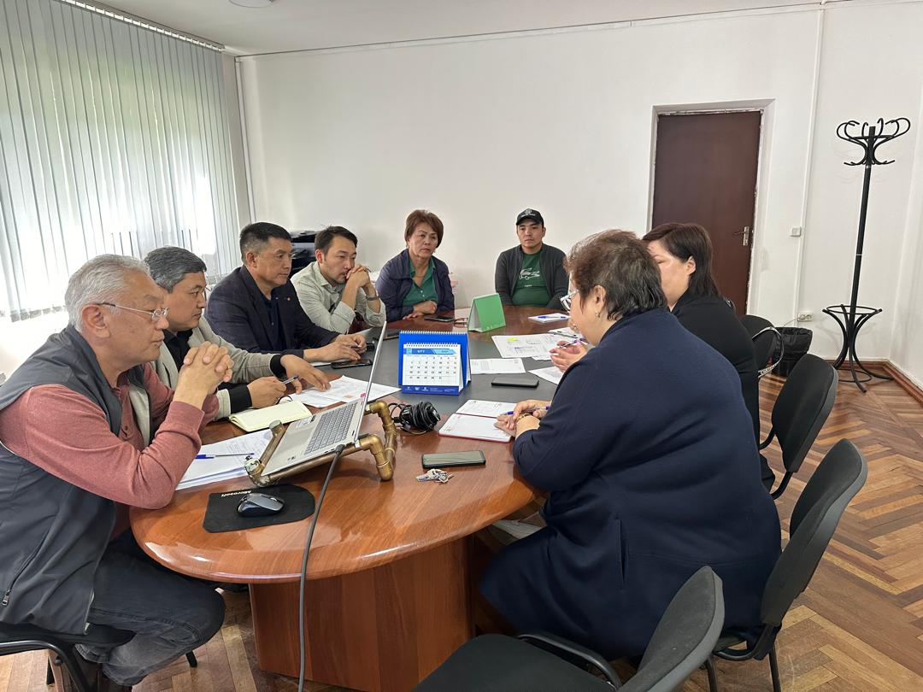
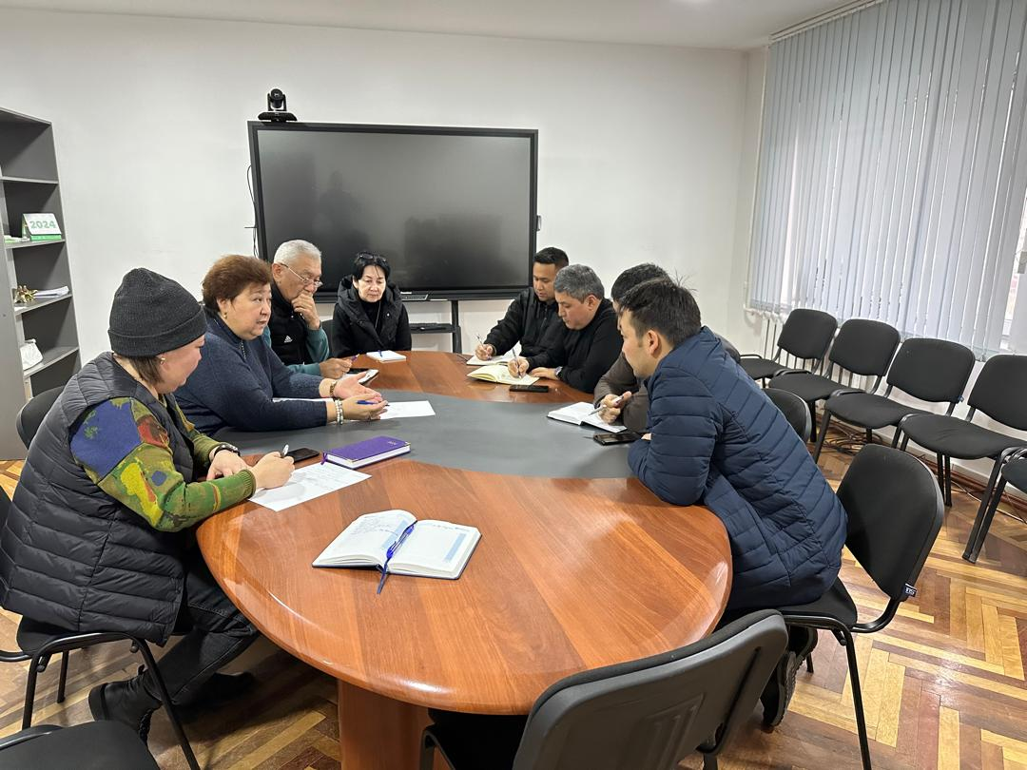
Фото 4. Тренинг для подрядных компаний

Проведено обучение для подрядных компаний по СЭС ВБ. В тренинге приняли участие 4 компании – 4 мужчины 1 женщина. Тренинги для подрядных компаний проводятся по мере заключения контрактов на ремонтно-восстановительные работы.

7. Мероприятия, запланированные на следующий квартал:

Проведение обучения СЭС ВБ для подрядных компаний;
Мониторинг соблюдения ПУОСС, ПУТР; Кодекса поведения, МРЖ;
Взаимодействия с заинтересованными сторонами, включая информирование и консультирование общественности на протяжении всего периода реализации проекта.

Специалист по экологии и социальным вопросам
Жумалиев К.

https://edu.gov.kg/organizations/43/pages/240/
https://edu.gov.kg/legislations/87/
https://edu.gov.kg/organizations/43/pages/206/
https://edu.gov.kg/legislations/88/
https://edu.gov.kg/

